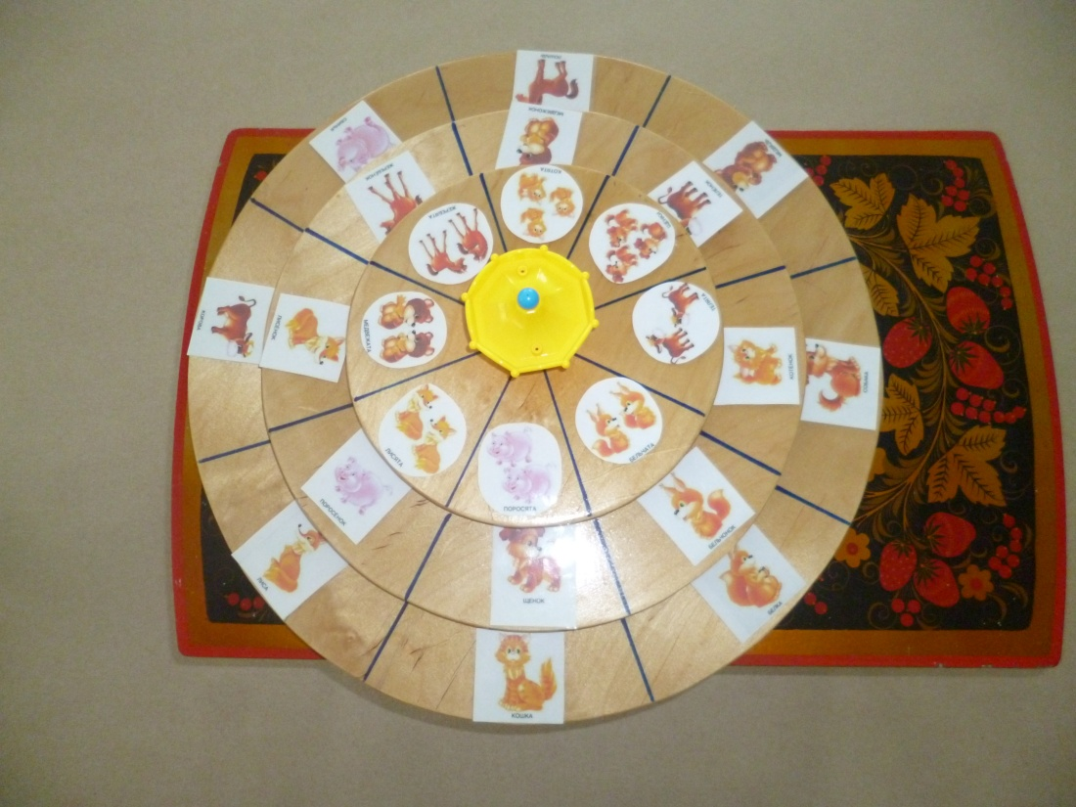

«Мир вокруг нас»

Развивающая игра на основе кругов Луллия

1-я младшая группа «Утята»

Воспитатели:

Игнатова Л.А.

Дроздецкая Т.Е.

**Дидактическая игра «Мир вокруг нас»**

**Цель:** развивать познавательную активность

**Задачи:**

- развивать внимание, память, речь;

- сенсорное развитие;

- формировать элементарные математические представления;

- развивать моторику и координацию рук.

**Описание игры**

Игра представляет собой три подвижных круга из фанеры, покрытые лаком, разных диаметров. Круги разделены на 8 секторов, имеют общую ось.

Особенности данной игры:

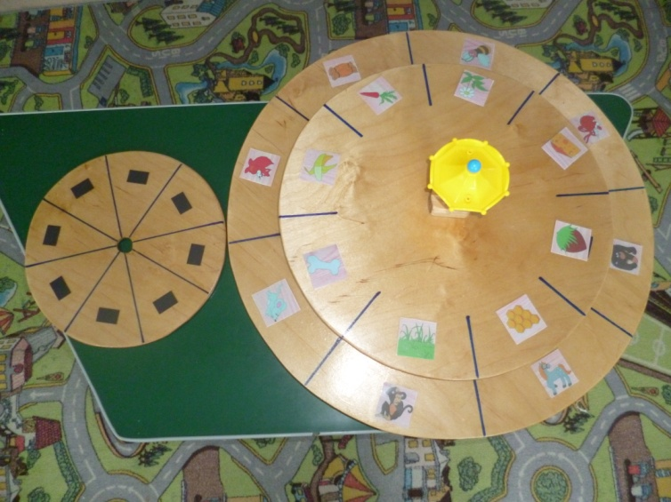- для игры можно использовать любое количество кругов в зависимости от возраста детей и сложности (круги можно надевать на ось и снимать);

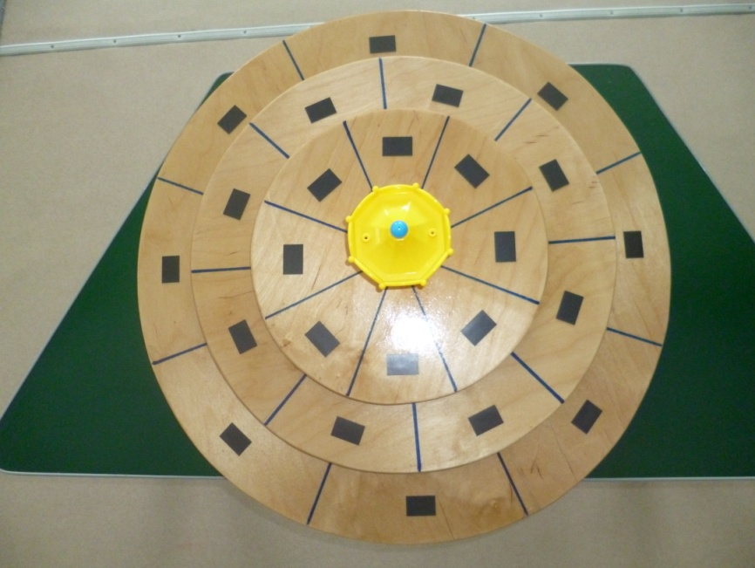

- многообразие тем игры (на кругах и картинках приклеены магниты, таким образом картинки можно менять);

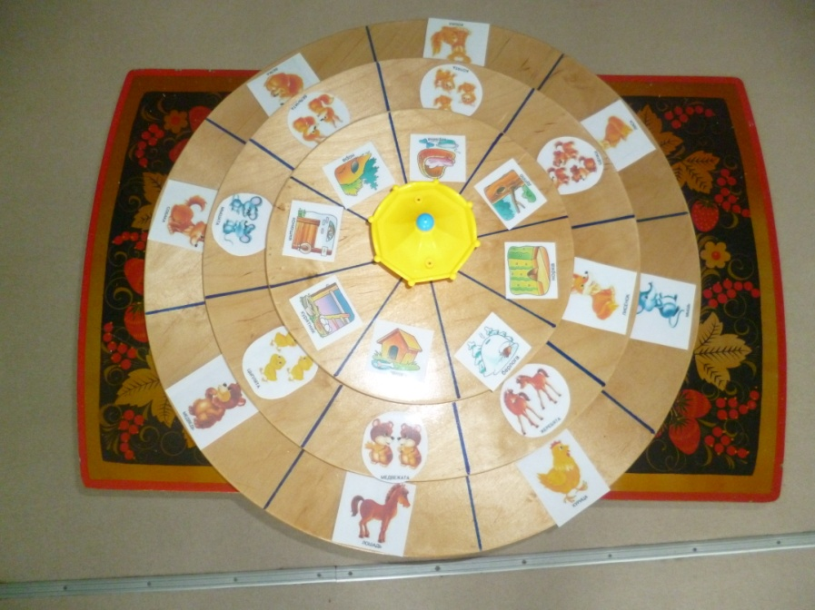

- постоянно можно пополнять материалы для игры.

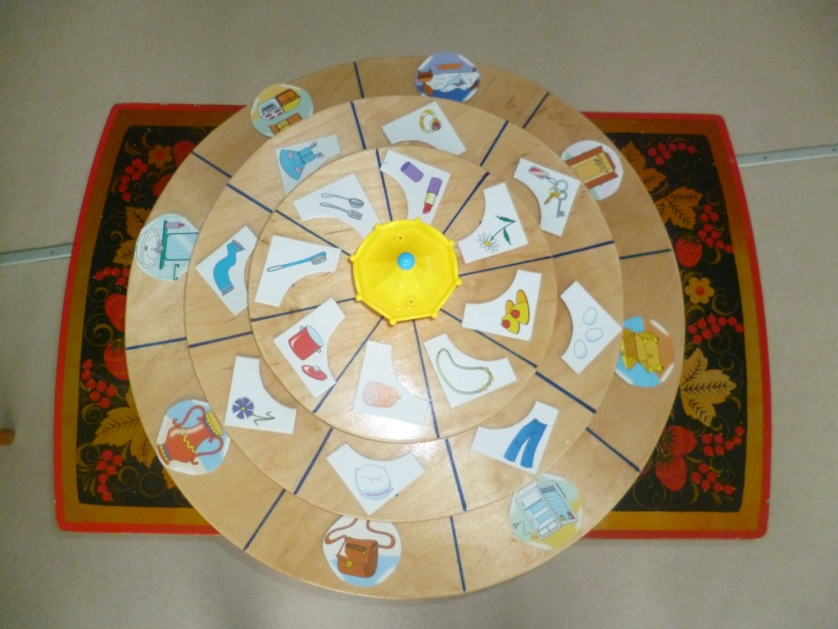

Пример игры.

«Найди место для каждого предмета»

На большом круге прикрепляются карточки с изображением «места» (шкаф, холодильник, ваза, сумочка, кровать…).

На двух других предметы (брюки, колбаса, цветок, помада, подушка…).

Выбрав определённое «место», нужно, поворачивая круги, найти предметы для этого «места».

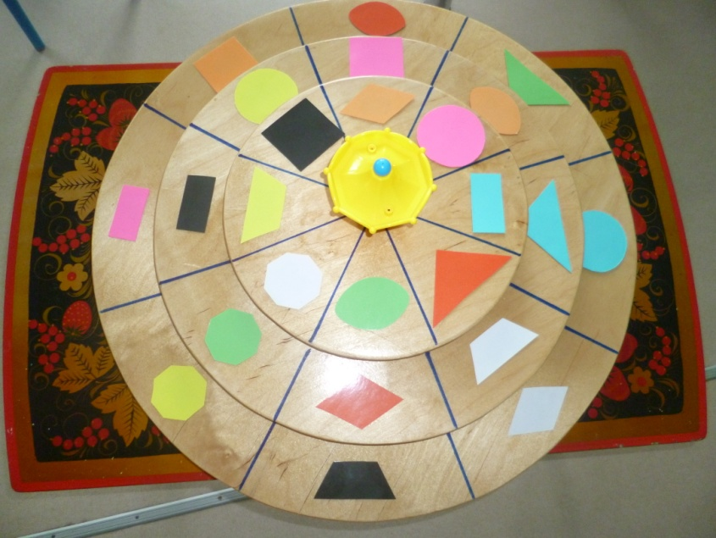Варианты игр с геометрическими фигурами.

* Найди фигуры одинаковые по цвету и назови цвет.
* Найди фигуры одинаковые по форме и назови их.
* Найди такую же фигуру, но другого размера; какая из них больше (меньше).